Sala 1
O czym opowiadamy w tej sali?
LUTY
W tej sali poznajemy rodzinę Jadwigi i Zenona: córkę Janinę, syna Bronka i Teofila- ojca Zenona. Rodzina Jadwigi i Zenona musiała uciekać z Poznania.
Poznań był pod okupacją hitlerowską.
Okupacja znaczy, że wojsko niemieckie zajęło teren Poznania.
Po jakimś czasie rodzina wróciła do Poznania.
Rodzina znalazła zniszczone i opuszczone mieszkanie. W mieszkaniu był piec, który ogrzewał rodzinę. W mieszkaniu nie było wody.
Aby mieć wodę rodzina topiła śnieg.
Największym problemem był głód. Zenon i jego ojciec Teofil całymi dniami szukali jedzenia.
Na co dzień rodzina jadła kaszę i ziemniaki.
Bywały dni, że nie mieli nawet chleba.
Jadwiga znalazła zasłony w jednym ze zrujnowanych budynków.
Córka Janina uszyła z nich sobie sukienkę.
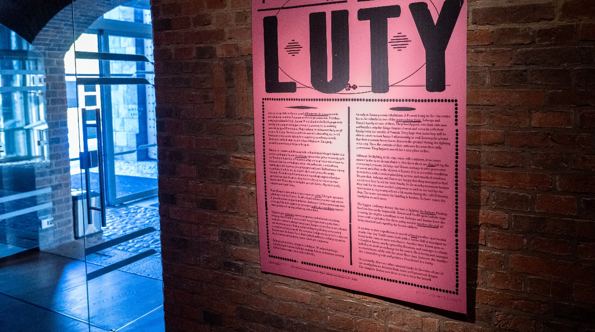
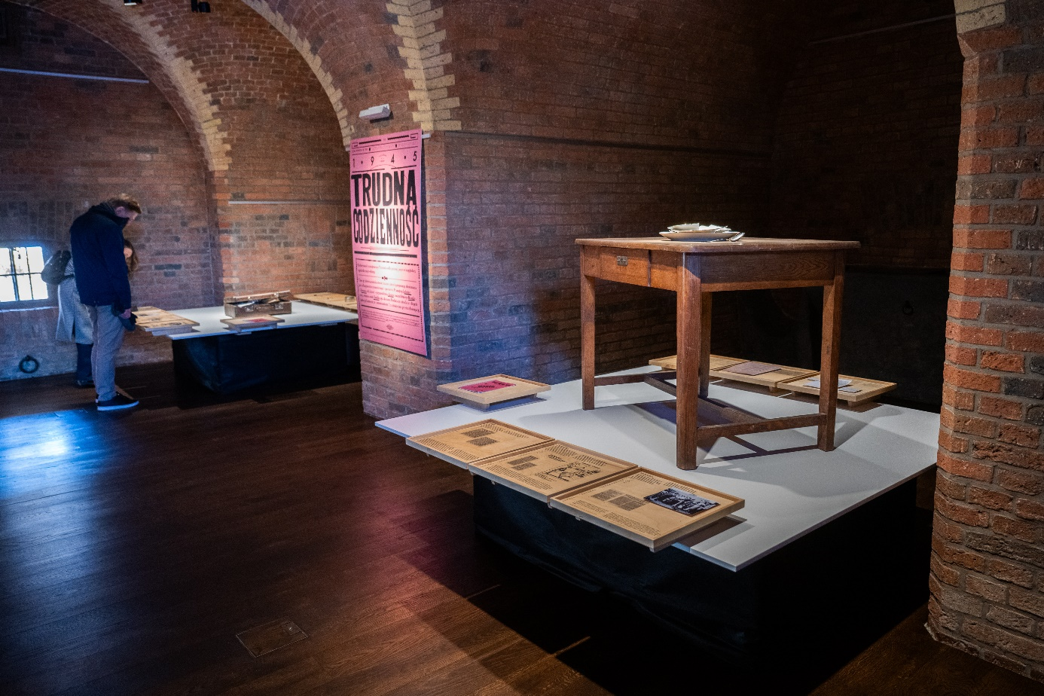
MARZEC
Dużym problemem był głód.
Brakowało przede wszystkim chleba.
Ludzie otwierali piekarnie.
W marcu 1945 roku działało już prawie sto piekarni. To dużo.
Brakowało mąki i drożdży. To produkty potrzebne do wypieku chleba.
Mąka była bardzo cennym towarem. Zastępowała pieniądze.
Zbiorowe żywienie
Żywność wydzielano na podstawie kartek.
Oznacza to, że nie można było kupić tyle jedzenia, ile się chciało.
Dostawało się tyle jedzenia, ile było napisane na kartce.
Na przykład 1 kilogram cukru na miesiąc.
Organizowano punkty zbiorowego żywienia.
Były to miejsca, w których spotykało się wiele osób, aby razem zjeść.
Zazwyczaj do jedzenia były skromne potrawy.
Na przykład zupa z brukwi i kawałek czarnego chleba.
Zakłady przemysłowe
Po wojnie mieszkańcy Poznania wracali do swojej pracy.
Warunki były trudne.
Brakowało maszyn i narzędzi do pracy.
Budynki były częściowo zburzone.
Pracownicy dostawali talerz zupy i kromkę czarnego chleba zamiast pieniędzy.
Pierwsza gazeta
Pierwszą gazetą wydawaną po wojnie był „Głos Wielkopolski”.
W gazecie były ważne informacje dla mieszkańców Poznania.
Były też ogłoszenia z ofertami pracy, kupna i sprzedaży.
Szkoła
Podczas okupacji polska szkoła praktycznie nie działała.
Dzieci uczyły się tylko podstaw liczenia, pisania i czytania.
Brakowało nauczycieli.
Dzieci nie miały zeszytów, książek oraz innych potrzebnych przedmiotów.
Nauka odbywała się w bardzo trudnych warunkach.
Co możesz zrobić?
Obejrzyj rekwizyty. Obejrzyj pierwszy numer gazety „Głos Wielkopolski”.

Sala 2
O czym opowiadamy w tej sali?
KWIECIEŃ
Zdrowie
Ludzie byli niedożywieni i osłabieni.
Ludzie chorowali na choroby zakaźne, na przykład gruźlicę, czyli chorobę płuc.
Problemem była wszawica i choroby dziecięce, na przykład krzywica, czyli choroba kości.
Aby poprawić swoje zdrowie, dzieci wyjeżdżały na zdrowotne kolonie letnie w okolice Poznania. Warunki na koloniach były skromne.
Brakowało na przykład łóżek i koców.
Ubrania
Nie było nowych ubrań.
Ludzie robili ubrania ze wszystkiego, na przykład z koców, firanek lub resztek materiałów. Kobiety często szyły i naprawiały ubrania dla całej rodziny.
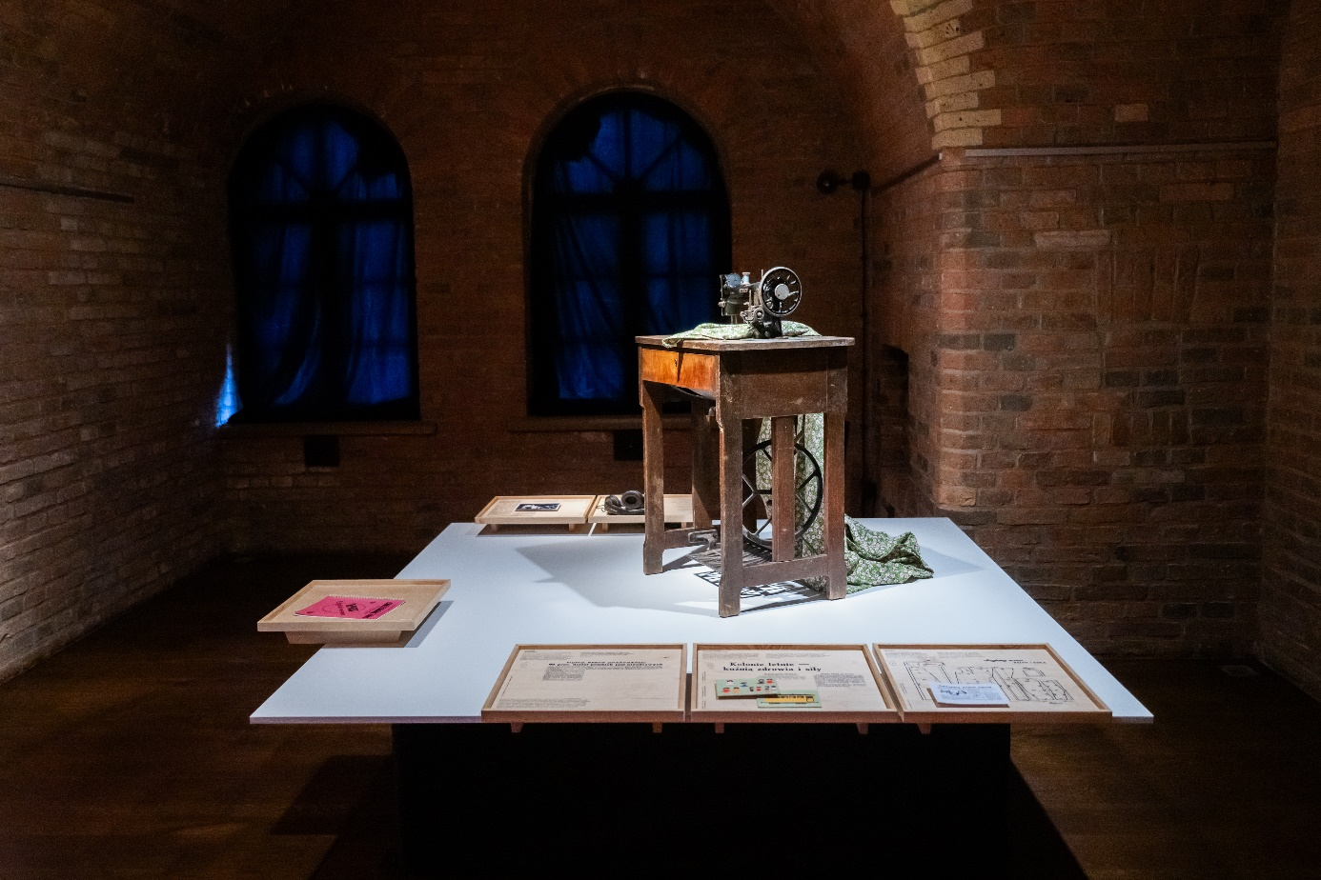
CZERWIEC
Powroty
Po wojnie wiele rodzin próbowało wrócić do swoich domów.
Często ich domy zostały zniszczone lub mieszkały w nich inne rodziny.
Ludzie mieszkali razem z innymi rodzinami w jednym mieszkaniu.
Kuchnia i toaleta były wspólne.
Było biednie i ciasno.
Co możesz zrobić?
Obejrzyj instrukcję, jak uszyć płaszcz z koca.
Obejrzyj, jak wyglądała stara maszyna do szycia.
Odsłuchaj nagrania z piosenką pod tytułem „Piosenka o Poznaniu”. Aby odsłuchać nagranie załóż słuchawki na uszy i naciśnij przycisk na szarej skrzyneczce.
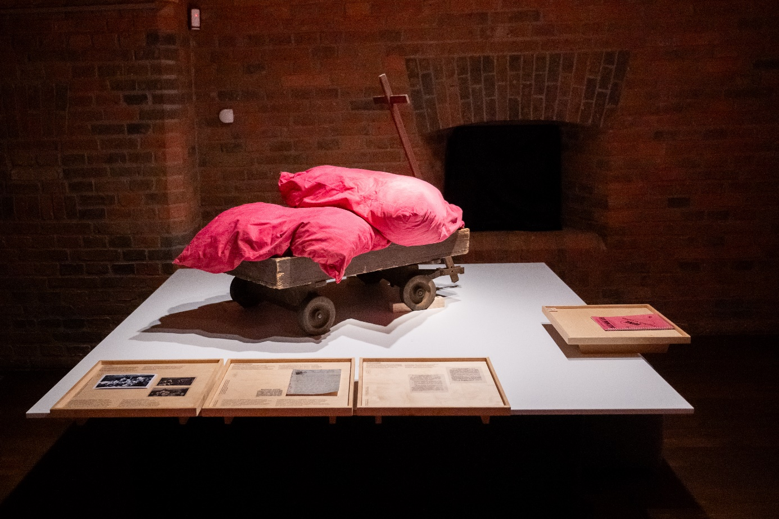

Sala 3
O czym opowiadamy w tej sali?
SIEPRPIEŃ
W sierpniu 1945 roku do Poznania przyjechały pierwsze transporty z zagranicznymi darami.
Darami były: jedzenie, ubrania, tkaniny.
Ludzie otrzymywali dary za darmo.
Dzieciństwo
Podczas wojny wiele dzieci straciło rodziców i bliską rodzinę.
Dzieci mieszkały ze swoimi krewnymi lub w domach dziecka.
Dom dziecka to miejsce dla dzieci, które wychowują się bez rodziców.
Czasami dzieci chodziły same po ulicach.
Bawiły się częściami czołgów i amunicji.
1 maja 1945 roku wyszedł pierwszy numer gazetki dla dzieci o nazwie „Świerszczyk”.
Gazetka miała tylko kilka stron.
Przez pewien czas nauczyciele używali gazetki jako podręcznika do nauki w szkole.
Co możesz zrobić?
Obejrzyj rekwizyty.
Obejrzyj okładkę pierwszej gazety dla dzieci pod tytułem „Świerszczyk”.
Obejrzyj książeczkę dla dzieci pod tytułem „Przygody Gdakacza”. To prawdziwy egzemplarz z 1947 roku.

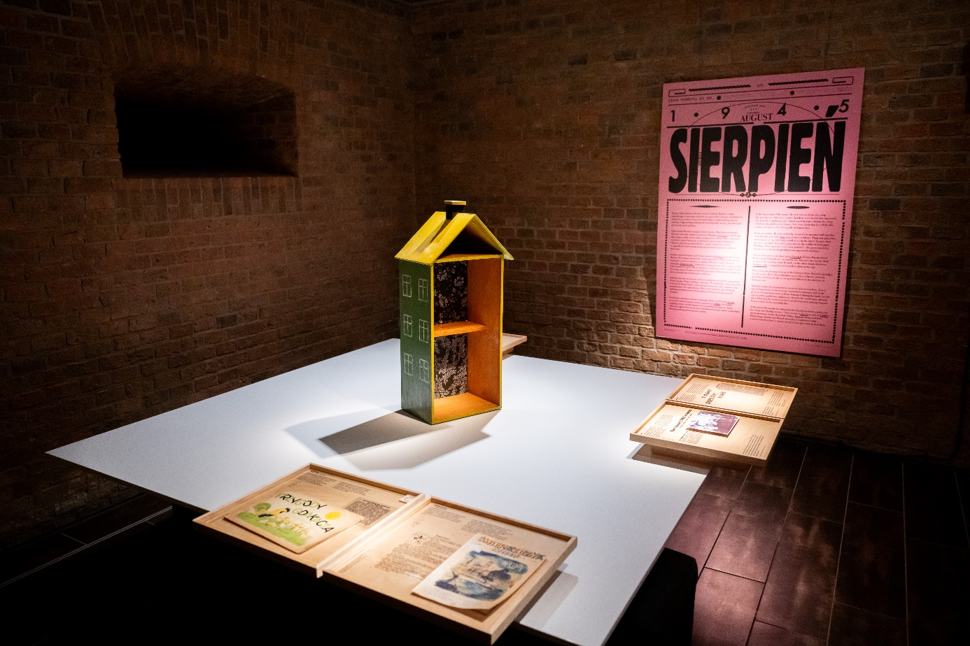

Sala 4
O czym opowiadamy w tej sali?
Ta sala to czytelnia.
Co możesz zrobić?
Możesz poczytać książki.
Możesz posłuchać nagrań ze wspomnieniami z okupacji.
Wspomnienia opowiedzieli ludzie, którzy żyli w latach okupacji.
Aby posłuchać nagrań załóż słuchawki na uszy. Naciśnij przycisk na szarej skrzyneczce.
Możesz usiąść w fotelu.
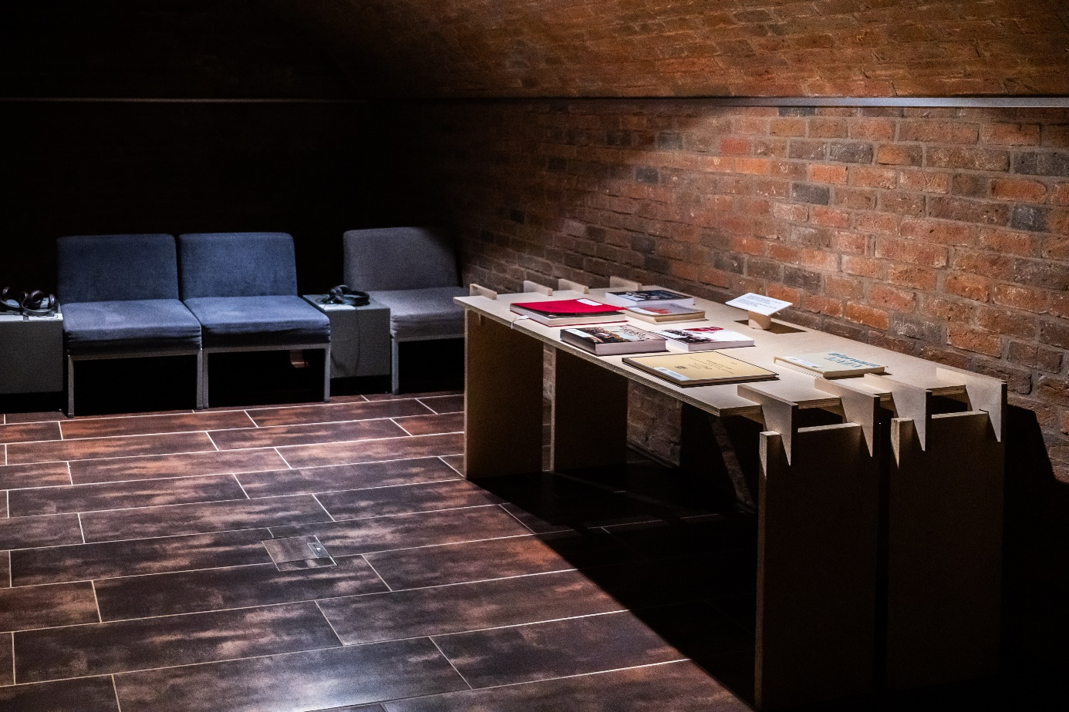

Sala 5
O czym opowiadamy w tej sali?
PAŹDZIERNIK
Szkoła
We wrześniu 1945 roku rozpoczął się rok szkolny.
Warunki do nauki były ciężkie.
Budynki szkolne były zniszczone.
Brakowało nauczycieli.
Dzieci uczyły się w mieszanych klasach, czyli klasach dla dzieci w różnym wieku.
Nauczyciele sami przygotowywali pomoce szkolne, na przykład mapy, zeszyty ćwiczeń.
Dzieci narysowały swoje wspomnienia z okupacji.
Tych rysunków jest kilka tysięcy. To bardzo dużo.
Rysunki te to bardzo ważna pamiątka.
Rysunki te są na liście światowego dziedzictwa dokumentalnego UNESCO (czytaj: junesko).
To taka specjalna lista, na której zapisuje się bardzo ważne dokumenty i pamiątki.
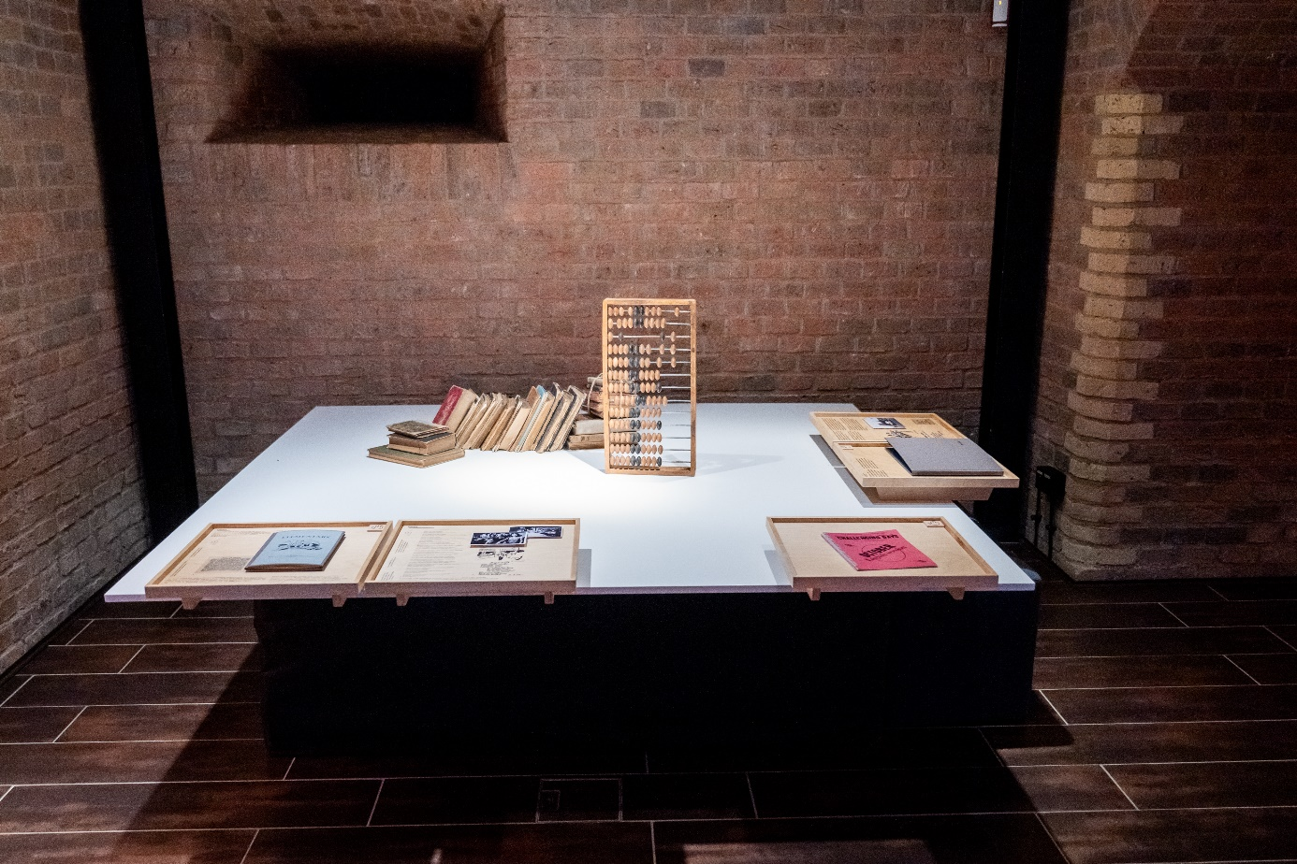

Kino i rozrywka
Podczas okupacji ludziom brakowało rozrywki.
Ludzie chcieli chodzić do kina, teatru lub muzeum.
W niektórych kinach wyświetlano pierwsze filmy.
Na filmy przychodziło bardzo dużo ludzi.
Ludzie chętnie słuchali polskich piosenek.
Słuchali piosenek z głośników na ulicach Poznania.
Co możesz zrobić?
Obejrzyj album z rysunkami dzieci.
Obejrzyj Elementarz do nauki czytania i pisania.
Obejrzyj stare książki.
Zobacz, jak wyglądało stare liczydło.
Obejrzyj afisze pierwszych powojennych polskich filmów.
Afisze wiszą na ścianie.
Obejrzyj archiwalny film, na którym widać powojenny Poznań. Archiwalny znaczy stary.
Film jest czarno-biały. Może być trochę niewyraźny.
Na filmie nie ma dźwięku.
Na filmie są jasne, migoczące obrazy.
Aby obejrzeć film możesz usiąść na siedziskach przed ekranem.
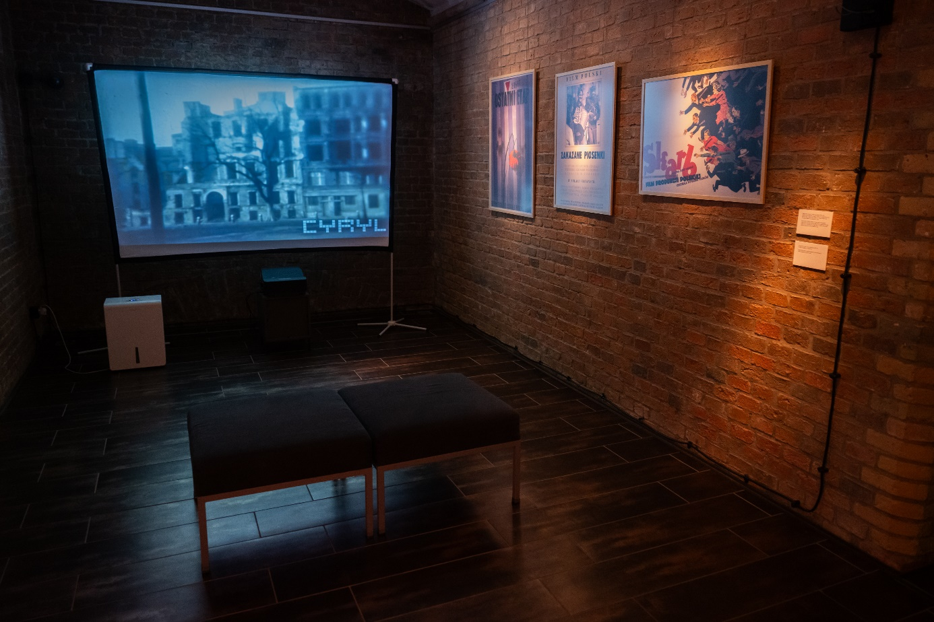

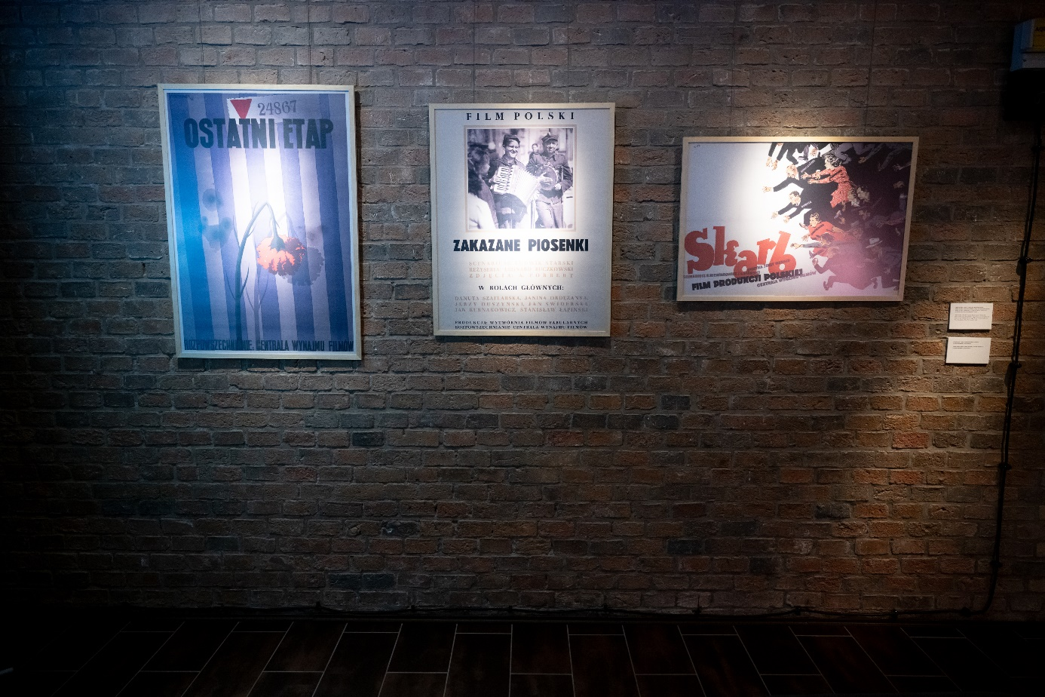

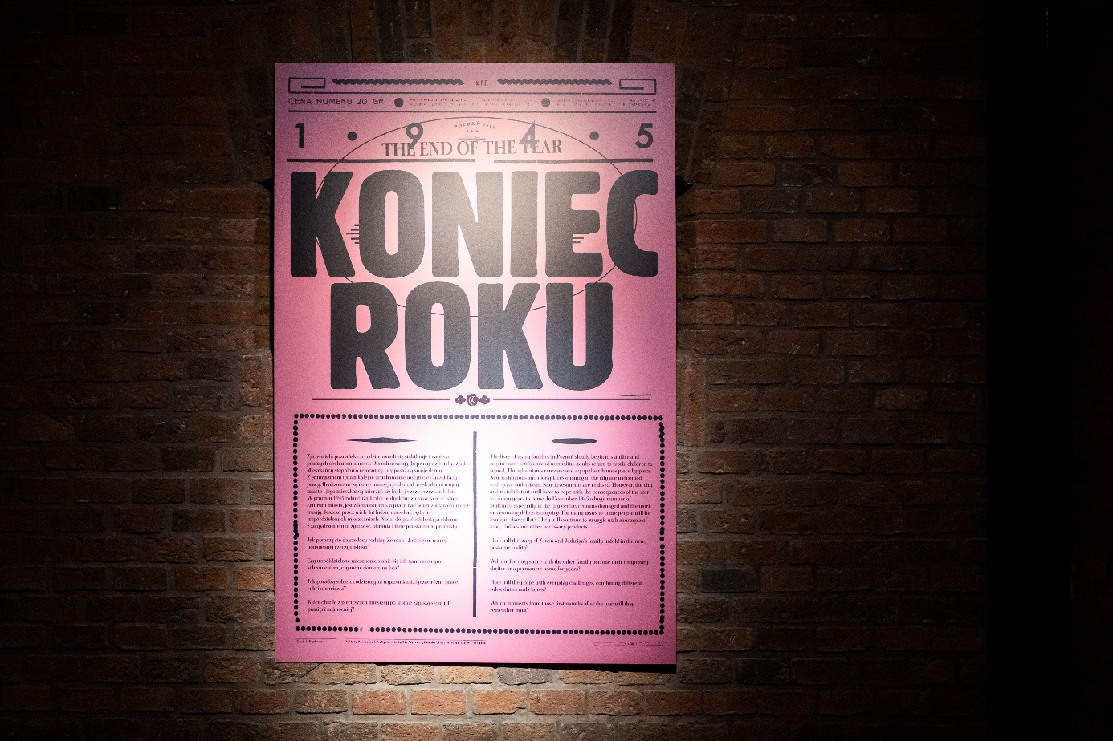

Opracowanie zeszytu: Katarzyna Przybylska
Zdjęcia: Łukasz Gdak
Współpraca: Magdalena Popławska
www.galeriasluza.pl


